Iniciativa con Proyecto de Decreto, en el que se adiciona el artículo 62 Bis a la Ley Forestal del Estado de Coahuila de Zaragoza.

- En relación a la creación de la figura de Policía Guardabosques

Planteada por la Diputada Mayra Lucila Valdés González, del Grupo Parlamentario “Carlos Alberto Páez Falcón”, del Partido Acción Nacional.

Fecha de Lectura de la Iniciativa: 21 de Junio de 2022.

Turnada a la Comisión de Salud, Medio Ambiente, Recursos Naturales y Agua.

Fecha de lectura del dictamen:

Decreto No.

Publicación en el Periódico Oficial del Gobierno del Estado:

H. PLENO DEL CONGRESO DEL ESTADO
DE COAHUILA DE ZARAGOZA
PRESENTE. -

MAYRA LUCILA VALDÉS GONZÁLEZ, en mi carácter de diputada de la Sexagésima Segunda Legislatura del Honorable Congreso del Estado, conjuntamente con los integrantes del Grupo Parlamentario del Partido Acción Nacional “Carlos Alberto Páez Falcón”, con fundamento en lo establecido en los artículos 59, fracción I, 65 y 67 fracción I, de la Constitución Política del Estado de Coahuila de Zaragoza, y en ejercicio del derecho al que hacen referencia los artículos 21, fracción IV, 152, fracción I de la Ley Orgánica del Congreso del Estado, someto a la consideración del Pleno la presente Iniciativa con Proyecto de Decreto en el que se Adiciona el Artículo 62 Bis a la Ley Forestal del Estado de Coahuila de Zaragoza, al tenor de la siguiente:

EXPOSICIÓN DE MOTIVOS

Las zonas forestales son imprescindibles para la vida en el planeta, además de ser parte fundamental en los ciclos de producción y distribución del agua, purifican el aire que respiramos al capturar bióxido de carbono y liberar oxígeno. También regulan la temperatura y la humedad, con lo que se equilibra el clima, proporcionan alimento, medicina y refugio a los seres vivos; y son fuente de materia prima en muchas actividades humanas.

Estos procesos vitales se ven amenazados por diversos factores ajenos a las actividades forestales como: la degradación de suelos, la deforestación, la tala inmoderada, los fuegos no controlados que están relacionados con otras actividades como la agricultura, la ganadería y el desarrollo urbano.

El fuego puede tener una influencia positiva en la Naturaleza, pues ayuda a mantener la biodiversidad. Pero cuando se utiliza de forma irresponsable o se produce por alguna negligencia, puede convertirse en un incendio forestal de consecuencias devastadoras para el medio ambiente, incluso para la salud y seguridad de las personas.

Un Incendio forestal ocurre cuando el fuego se extiende de manera descontrolada
y afecta los bosques, las selvas, o la vegetación de zonas áridas y semiáridas.
Se calcula que las actividades humanas ocasionan el 99% de estos incendios y sólo el resto tiene como causas fenómenos naturales como descargas eléctricas y la erupción de volcanes.

De acuerdo con el promedio de los últimos años, casi la mitad de estos incendios se producen por actividades agropecuarias y de urbanización, junto con las acciones intencionadas y los descuidos de personas que no apagan bien sus cigarros o fogatas.

De acuerdo a los registros uno de los principales causales de incendios forestales en Coahuila son por causas naturales, las cuales por su frecuencia y donde se presentan ,áreas remotas del estado, se dificulta y complica su control y su manejo lo cual exige la aplicación de recursos humanos y equipo especializado para evitar su propagación, afectando superficies considerables, sin embrago en el año 2019, cuarenta y cuatro incendios forestales fueron por causales humanas los cuales de acuerdo a un análisis realizado se requirió de más horas hombres y equipo especializado así como la aplicación de recursos económicos para su control y liquidación, aumentando los riesgos ya que muchos de ellos se dieron en zonas de interface.

La estadística histórica a nivel nacional indica que una de las principales causales de incendios forestales tiene su origen en actividades de origen humano principalmente por negligencia y por descuidos por lo tanto y a consecuencia de ello es importante enfatizar acciones que permitan a corto plazo minimizar los impactos que provocan instrumentando estrategias claves como la prevención en sus tres facetas primordiales como son: cultural, física y legal.

Desde enero hasta la fecha Coahuila tiene un área de 6 mil 300 hectáreas afectadas por los incendios forestales que, hasta el momento, suman un total de 61 siniestros.
Al día de hoy en nuestro Estado, es necesario crear la figura de Policía Guardabosques, pues su el objetivo es el de conservar los recursos naturales y la biodiversidad para las futuras generaciones.

Entre las disciplinas y tareas que puede desempeñar un guardabosques se encuentran las de vigilancia, educación, administración, extinción de incendios, cumplimiento de la ley, respuesta ante emergencias, interpretación del patrimonio cultural, comunicación, reparación y mantenimiento.

Por lo expuesto, se propone a esta honorable asamblea la aprobación de la presente iniciativa con proyecto de:

DECRETO

ÚNICO. Se Adiciona el Artículo 62 Bis a la Ley Forestal del Estado de Coahuila de Zaragoza, para quedar como sigue:

Artículo 62 Bis: El Gobierno del Estado, a través de la Secretaría de Medio Ambiente y en coordinación con los municipios, creará la figura de Policía Guardabosques. Su principal función será la reacción rápida ante un incendio, así como salvaguardar de manera permanente los puntos clave de las sierras que se encuentran en nuestro territorio, mismas que puedan ser factor de riesgo ante incendios provocados.

Las atribuciones de esta agrupación serán establecidas en el decreto de creación respectivo.
….
.

TRANSITORIOS

PRIMERO. El presente decreto entrará en vigor al día siguiente de su publicación en el Periódico Oficial del Gobierno del Estado.

SEGUNDO. En un plazo no mayor a tres meses, contados a partir de la entrada en vigor de este decreto, el Ejecutivo del Estado deberá realizar las gestiones necesarias para crear la agrupación de policía guardabosques, estableciendo sus atribuciones en el decreto correspondiente.

TERCERO. Se deroga todas las disposiciones que se opongan al presente decreto.

Saltillo, Coahuila, a 21 de junio de 2022.

ATENTAMENTE

“POR UNA PATRIA ORDENADA Y GENEROSA
Y UNA VIDA MEJOR Y MÁS DIGNA PARA TODOS”

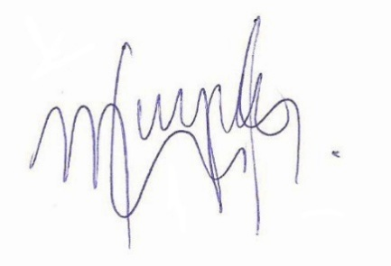
GRUPO PARLAMENTARIO DEL PARTIDO ACCIÓN NACIONAL “CARLOS ALBERTO PÁEZ FALCÓN”

DIP. MAYRA LUCILA VALDÉS GONZÁLEZ
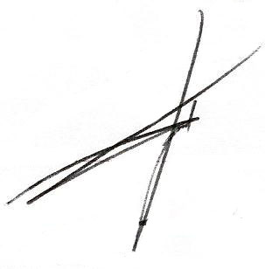  DIP. RODOLFO GERARDO WALS AURIOLES | 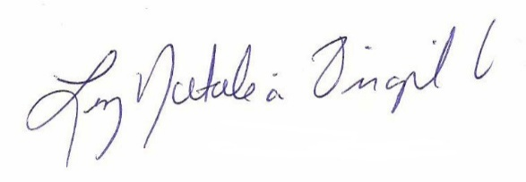  DIP. LUZ NATALIA VIRGIL ORONA

